災害後危險建築物緊急評估明細表

直轄市、縣(市)政府：
災害類別：□震災 □水災 □風災 □土石流災害 □其他（ ）
建築物名稱： 緊急評估明細表編號：
緊急評估人員： 危險標誌編號：
（無需張貼危險標誌者免填）
建築物地址： 縣（市） 鄉（鎮市區） 里（村） 鄰
路（街） 段 巷 弄 號 樓
壹、結構體及大地工程受災程度評估
一.建築物整體或部分樓層傾斜程度 | 1.建築物傾斜率（ ）。  2.傾斜受災程度等級評估：（ ）甲 （ ）乙 （ ）丙。  ※（甲_輕微：傾斜率未滿1/60；乙_中等：傾斜率1/60至1/30； 丙_嚴重：傾斜率超過1/30）。
二.基礎與上部結構脫離錯開及基礎淘空程度 | 1.柱基總數（ ）。  2.柱基淘空或與上部柱牆結構脫離、錯開達5公分以上（ ）根。  3.前項佔柱基總數( )％。  4.柱基受災程度等級評估：（ ）甲 （ ）乙 （ ）丙。  ※（甲_輕微：未滿10％；乙_中等：10％至20％；丙_嚴重：超過20％）。
三.柱損害程度 | 1.柱總數( )根。（不含非結構柱，以損害最嚴重第 樓層計之）  2.受損柱達Ⅳ者( )根，佔柱總數（ ）％  3.受損柱達V者( )根，佔柱總數（ ）％。  4.柱損害程度等級評估：( )甲 ( )乙 （ ）丙。  ※（甲_輕微：柱無Ⅳ或V級損害；乙_中等：柱損害度Ⅳ級加V級者佔柱總數20％以下；丙_嚴重：柱損害度V級者佔柱總數超過10％或Ⅳ級加V級者佔柱總數超過20％）
四-1.梁損害程度 | 1.梁總數( )。（兩端均不與結構柱牆相接者不計；以損害最嚴重第 樓層計之）  2.受損梁達Ⅳ者( )根、佔梁總數（ ）％  3.受損梁達V者( )根、佔梁總數（ ）％  4.梁損害程度等級評估：( )甲 ( )乙 （ ）丙。  ※（甲_輕微：梁無Ⅳ或V級損害；乙_中等：梁損害度Ⅳ級加V級者佔梁總數20％以下；丙_嚴重：梁損害度V級者佔梁總數超過10％或Ⅳ級加V級者佔梁總數超過20％）
四-2.磚、木或竹泥造結構之屋頂及樓版之支承移位程度 | 1.支承長度：( )公分 2.支承移位：( )公分  3.支承移位/支承長度：（ ）  4.依據支承移位與原支承長度之比例評估受災程度等級：  ( )甲 ( )乙 ( )丙。  ※(甲_輕微：支承移位/支承長度之比率未滿1/4；乙_中等：1/4-1/2；丙_嚴重：超過1/2)
五-1.結構牆(含剪力牆、承重牆)損害程度 | 1.結構牆總長（ ）公尺。（經研判非屬承擔地震力或承重者不計。總長係以水平剖面之牆長總和；以損害最嚴重第  樓層計之）  2.受損結構牆達Ⅳ者（ ）公尺、佔結構牆總長（ ）％。  3.受損結構牆達Ｖ者（ ）公尺、佔結構牆總長（ ）％。  4.結構牆損害等級評估：( )甲 ( )乙 （ ）丙。  ※（甲_輕微：結構牆無Ⅳ或V級損害；乙_中等：結構牆損害度Ⅳ級加V級者佔結構牆總長20％以下；丙_嚴重：結構牆損害度V級者佔結構牆總長超過10％或Ⅳ級加V級者佔結構牆總長超過20％）
五-2.磚造或加強磚造建築物之之磚牆損害程度 | 1.磚牆總長（ ）公尺。（總長係以水平剖面之牆長總和；以損害最嚴重第 樓層計之）  2.磚牆裂縫大於0.5公分者之水平牆長（ ）公尺、佔磚牆總長（ ）％  3.磚牆損害等級評估：( )甲 ( )乙 （ ）丙。  ※（甲_輕微：磚牆損壞未滿20％；乙_中等：20％至50％；丙_嚴重：超過50％）
五-3. 鋼造結構之斜撐損害程度 | 鋼斜撐可能的損害包括挫屈、鋼板拉裂、整體變形及接頭的破壞等，由此些項目損害情形來評估損害程度：  ( )甲 ( )乙 ( )丙。  ※（甲_輕微；乙_中等；丙_嚴重）
六.地裂影響本建築物安全程度 | 以地裂寬度、長度、條數以及是否穿過本建築物或距建築物最短距離而致危害基礎之虞等因素綜合評估其影響程度：  ( )甲 ( )乙 ( )丙。  ※（甲_輕微；乙_中等；丙_嚴重）
七.邊坡及擋土牆損害對建築物安全影響程度 | 1.評估建築物受邊坡（含溪川河道之護岸邊坡）滑動等影響程度：（請直接在表上圈選）（建築物在邊坡滑動範圍2倍外不評估。）
七.邊坡及擋土牆損害對建築物安全影響程度 |  |  |  |  | 建築物與邊坡相對位置 |  | 建築物在邊坡滑動範圍內 |  | 建築物在邊坡滑動範圍邊緣至1倍距離內 |  | 建築物在邊坡滑動範圍1倍至2倍距離之間者
七.邊坡及擋土牆損害對建築物安全影響程度 |  |  |  | 邊坡受損程度
七.邊坡及擋土牆損害對建築物安全影響程度 |  |  |  | 邊坡受損嚴重 |  |  | 丙 |  | 丙 |  | 乙
七.邊坡及擋土牆損害對建築物安全影響程度 |  |  |  | 邊坡受損中度 |  |  | 丙 |  | 乙 |  | 甲
七.邊坡及擋土牆損害對建築物安全影響程度 |  |  |  | 邊坡受損輕微 |  |  | 甲 |  | 甲 |  | 甲
 | 2.評估擋土牆損害對建築物安全影響程度：（建築物外牆與擋土牆間之最小水平距離（D）大於擋土牆高度（H）2倍者不評估。）
 |  |  |  |  | 建築物外牆與擋土牆距離範圍 |  | 建築物外牆與擋土牆間之最小水平距離小於擋土牆高度0.5倍者（D＜H/2） |  | 建築物外牆與擋土牆間之最小水平距離介於擋土牆高度半倍至1倍之間者（H/2＜D＜H） |  | 建築物外牆與擋土牆間之最小水平距離介於擋土牆高度1倍至2倍之間者（H＜D＜2H）
 |  |  | 牆身受損程度 |  |  |  |  |  |  |  | 建築物外牆與擋土牆間之最小水平距離介於擋土牆高度1倍至2倍之間者（H＜D＜2H）
 |  |  | 牆身受損嚴重 |  |  |  | 丙 |  | 丙 |  | 乙
 |  |  | 牆身受損中度 |  |  |  | 丙 |  | 乙 |  | 甲
 |  |  | 牆身受損輕微 |  |  |  | 甲 |  | 甲 |  | 甲
 | 註：
邊坡受損嚴重：邊坡發生滑動者。
邊坡受損中度：邊坡未發生滑動，但有嚴重裂縫者。
邊坡受損輕微：邊坡無明顯之損害。
牆身受損嚴重：牆體傾斜率超過1/30，或牆體結構已破壞
者。
牆身受損中度：牆體傾斜率1/30-1/60，或牆體呈現多處明顯裂縫及露出鋼筋者。
牆身受損輕微：牆體傾斜率未滿1/60者。
※（甲_輕微；乙_中等；丙_嚴重）。
八.鄰近建築物傾斜度影響建築物安全程度 | 1.評估鄰近建築物傾斜率（ ）。（建築物與該傾斜建築物距離大於傾斜建築物高度2倍者不評估）  2.鄰近建築物傾斜影響本建築物安全評估
八.鄰近建築物傾斜度影響建築物安全程度 |  | D/H  鄰近建築物傾斜率 |  |  |  | 本建築物與該傾斜建築物距離與該建築物之高度比小於0.5者 |  | 本建築物與該傾斜建築物距離與該建築物之高度比在0.5至1之間者 |  | 本建築物與該傾斜建築物距離與該建築物之高度比在1至2之間者
八.鄰近建築物傾斜度影響建築物安全程度 |  | 鄰近建築物傾斜率超過1/30者 |  |  |  | 丙 |  | 丙 |  | 乙
八.鄰近建築物傾斜度影響建築物安全程度 |  | 鄰近建築物傾斜率在1/30至1/60之間者 |  |  |  | 丙 |  | 乙 |  | 甲
八.鄰近建築物傾斜度影響建築物安全程度 |  | 鄰近建築物傾斜率未滿1/60者 |  |  |  | 甲 |  | 甲 |  | 甲
八.鄰近建築物傾斜度影響建築物安全程度 | ※（甲_輕微；乙_中等；丙_嚴重）。

貳、墜落物與傾倒物受災程度評估
- 外部非結構體受災程度調查
（填寫適合項目，無適合者不填寫：甲_輕微 乙_中等 丙_嚴重)
(一)  墜  落  物 | 依右列評估等級填寫各項 | 甲 | 乙 | 丙
(一)  墜  落  物 | 1.玻璃窗、外部裝修材(含外牆面)之損害程度 | □小於1% | □1%～10% | □大於10%
(一)  墜  落  物 | 2.屋簷、陽臺、女兒牆之損害程度 | □無傾斜 | □微傾斜 | □明確傾斜
(一)  墜  落  物 | 3.屋頂廣告塔、水塔及空調冷卻塔之損害程度 | □無傾斜 | □微傾斜 | □明確傾斜
(一)  墜  落  物 | 4.窗型冷氣、招牌、鐵窗之損害程度 | □無傾斜 | □微傾斜 | □明確傾斜
(二)  傾  倒  物 | 依右列評估等級填寫各項 | 甲 | 乙 | 丙
(二)  傾  倒  物 | 1.屋外樓梯之損害程度 | □無傾斜 | □微傾斜 | □明確傾斜
(二)  傾  倒  物 | 2.圍牆之損害程度 | □無傾斜 | □微傾斜 | □明確傾斜
(二)  傾  倒  物 | 3.其他( ) | □無傾斜 | □微傾斜 | □明確傾斜

- 內部非結構體受災程度調查
（填寫適合項目，無適合者不填寫：甲_輕微 乙_中等 丙_嚴重)
(一)  墜  落  物 | 依右列評估等級填寫各項 | 甲 | 乙 | 丙
(一)  墜  落  物 | 1.天花板的裝潢和照明器材、牆壁垂吊器具之損害程度 | □健全 | □不明確 | □有掉落之危險
(一)  墜  落  物 | 2.天花板空調管線之損害程度 | □健全 | □不明確 | □有掉落之危險
(一)  墜  落  物 | 3.其他( ) | □健全 | □不明確 | □有掉落之危險
(二)  傾  倒  物 | 依右列評估等級填寫各項 | 甲 | 乙 | 丙
(二)  傾  倒  物 | 1.隔間牆損害程度 | □健全 | □不明確 | □有掉落之危險
(二)  傾  倒  物 | 2.高櫃之損害程度 | □健全 | □不明確 | □有掉落之危險
(二)  傾  倒  物 | 3內部樓梯之損害程度 | □健全 | □不明確 | □有掉落之危險
(二)  傾  倒  物 | 4.其他( ) | □健全 | □不明確 | □有掉落之危險

參考圖例：
一、建築物傾斜
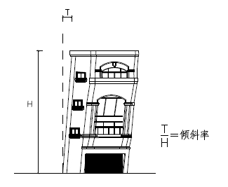
二、基礎與上部結構錯開或掏空
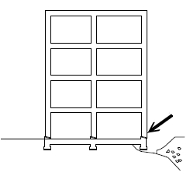
三、柱損害程度
I、輕微裂縫。
II、剪力裂縫0.3mm以上，混凝土粉刷層脫落。
III、混凝土保護層剝落，但主筋未挫屈，箍筋未脫開或斷裂。
IV、保護層脫落範圍度大，部分箍筋脫開或斷裂，主筋可能挫屈。
V、箍筋脫開或斷裂，主筋挫屈嚴重，柱內混凝土脫落，樓層下陷。
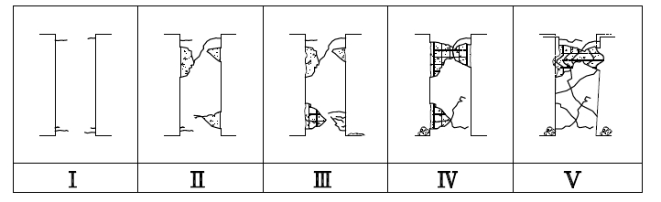
四-1、梁損害程度
I、輕微裂縫。
II、剪力裂縫0.3mm以上，混凝土粉刷層脫落。
III、混凝土保護層剝落，但主筋未挫屈，箍筋未脫開或斷裂。
IV、保護層脫落範圍度大，部分箍筋脫開或斷裂，主筋可能挫屈。
V、箍筋脫開或斷裂，主筋挫屈嚴重，梁內混凝土脫落，樓層下陷。
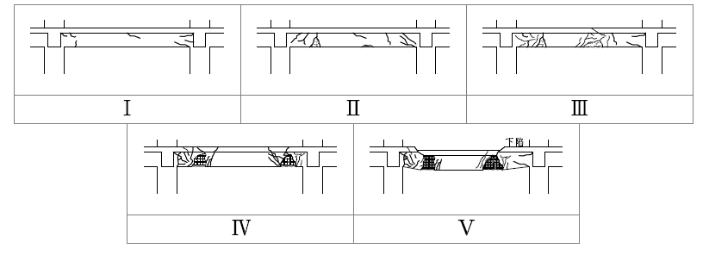
五-1、結構牆損害程度
I、輕微裂縫，水平向裂縫寬度在0.3mm以下。
II、水平向裂縫多且延伸至柱，裂縫寬度0.3~0.5mm。
III、有斜向裂縫，但未見牆內主筋。
IV、有大量之斜向裂縫，可見牆內主筋但未拉斷，邊柱之保護層脫落。
V、斜向裂縫擴大，牆內主筋拉斷，邊柱壓潰，柱筋挫屈，混凝土碎裂脫落，樓版下陷。
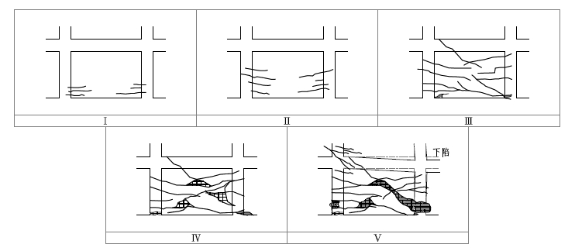
五-2、磚造或加強磚造之損壞
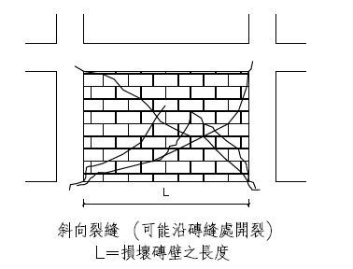
七-1、邊坡滑動對建築物安全影響（滑動範圍應同時考慮上邊坡與下邊坡）
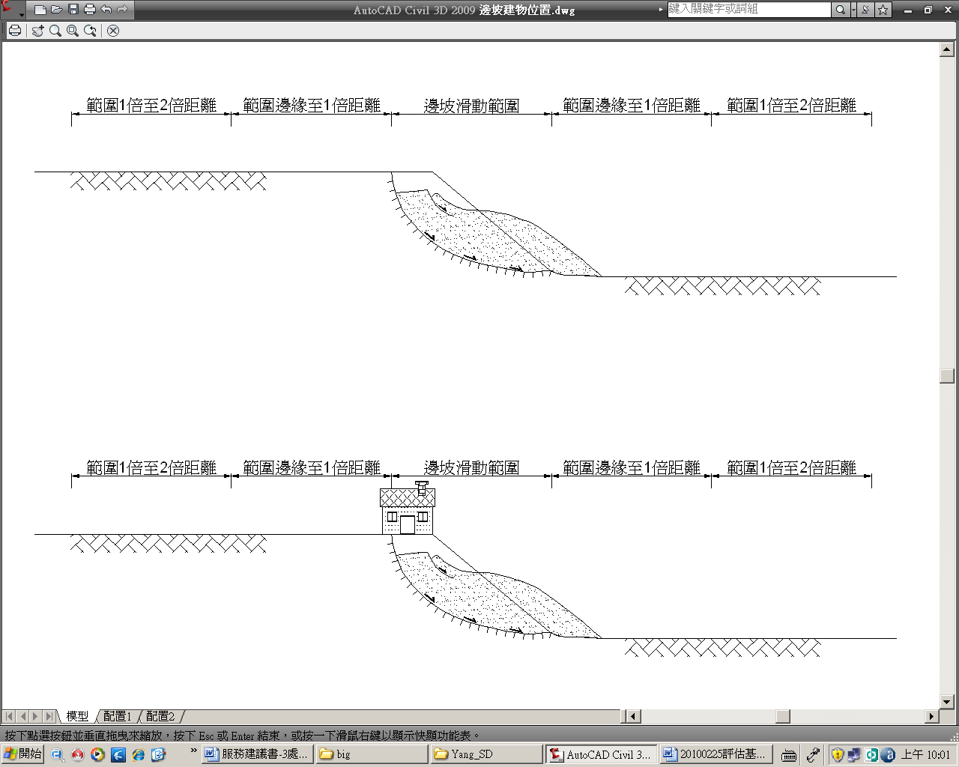
建築物在邊坡滑動範圍內

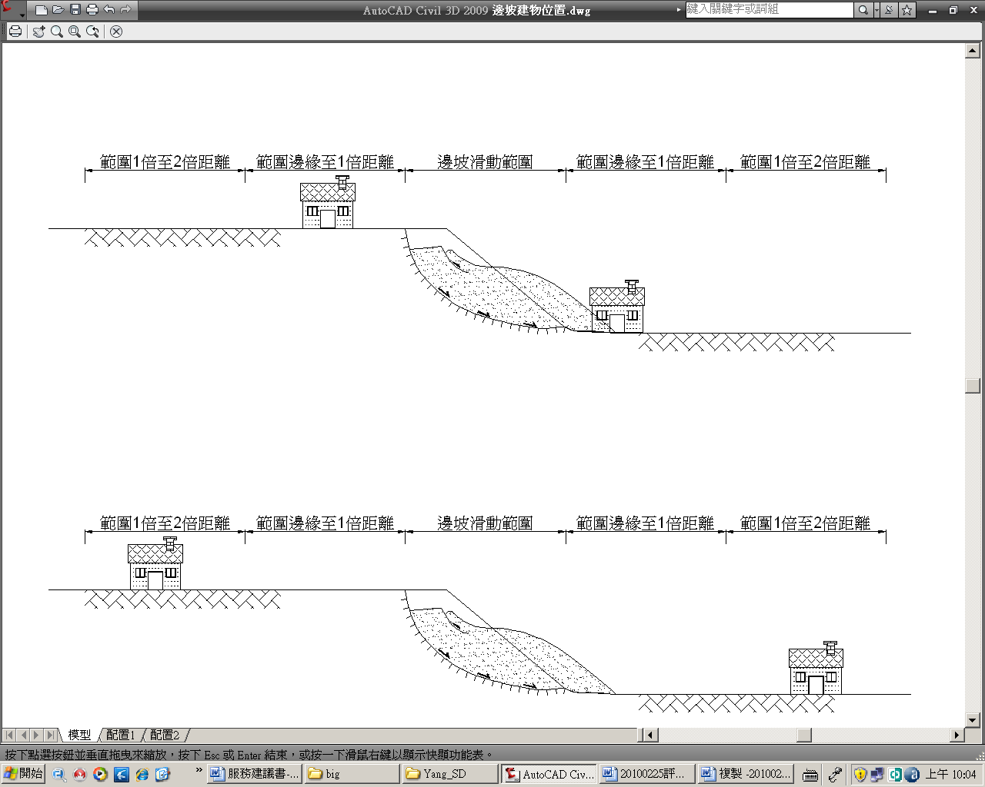
建築物在邊坡滑動範圍邊緣至1倍距離內

建築物在邊坡滑動範圍1倍至2倍距離之間者

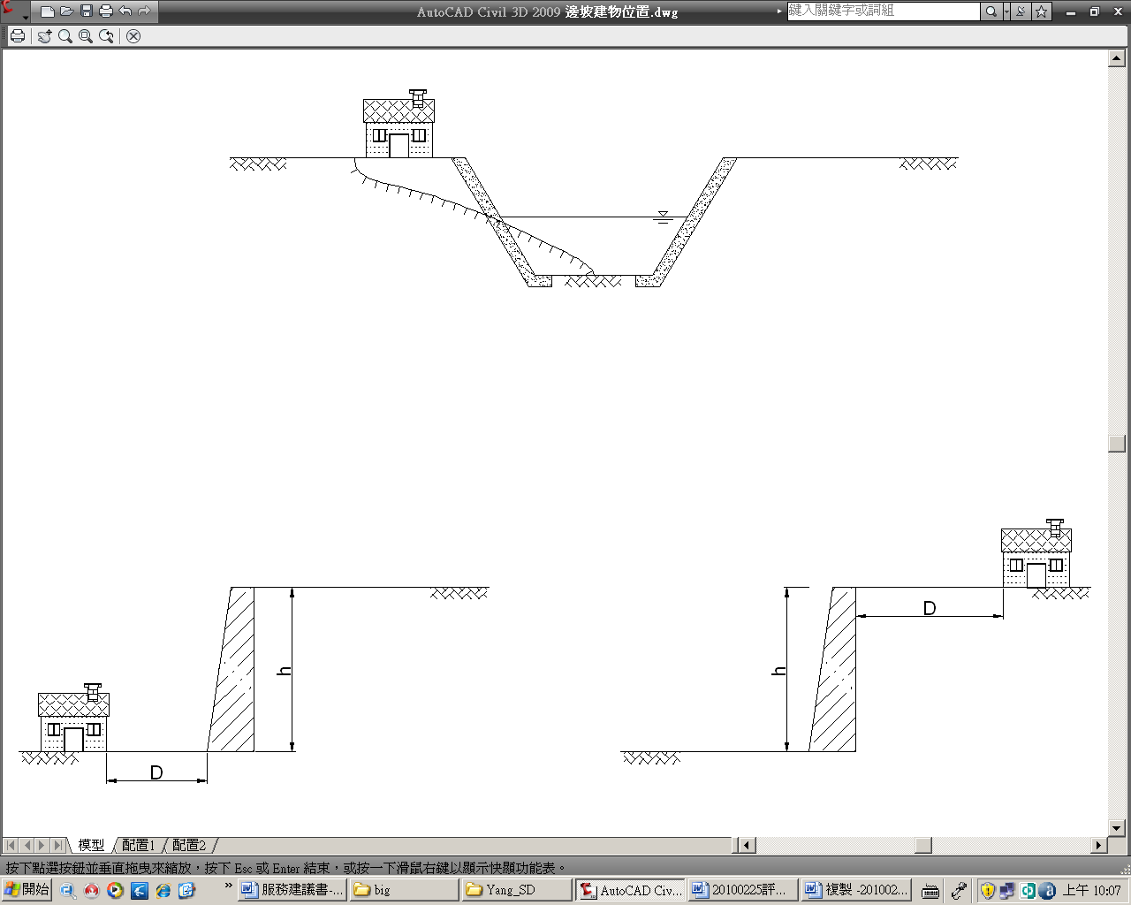
邊坡種類包含溪川河道之護岸邊坡

七-2、擋土牆損害對建築物安全影響
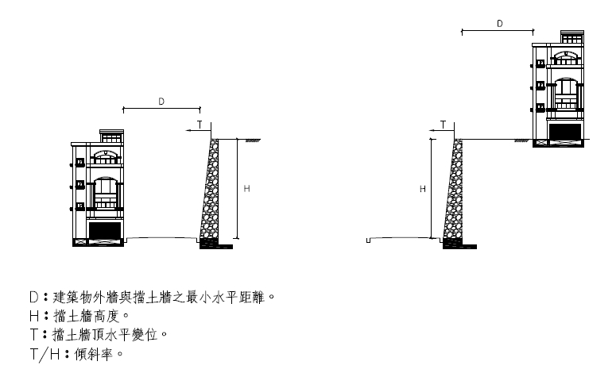
八、鄰近建築物之傾斜
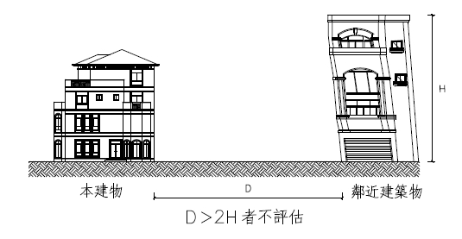

備 註
1.請填寫特別嚴重損壞的項目，並提供緊急補強之建議。
2.請貼上照片、手繪草圖等與緊急評估有關之其他資料。
3.災害類別為其他災害時，得依其災害特性詳列評估補充說明。
4.其他說明。
5.本表僅作為災害後緊急評估使用，或供政府相關部門配合災害防救作業所需之參考，不作為其他用途使用。

